Do zbudowania układu który będzie mierzył wilgotność oraz temperaturę potrzebne jest parę elementów, oczywiście potrzebujemy podstawowego kitu arduino w moim przypadku będzie to [1].   
Następnym niezbędnym elementem jest oczywiście sam czujnik temperatury / wilgotności zdecydowałem się na czujnik DHT11 [2]. Dodatkowo by wyświetlić mierzone parametry musimy mieć wyświetlacz LCD 16x2 [3]. Czwarty element to potencjometr [4] którego wartości jeszcze nie dobrałem (ale coś pewnie koło 10/20k). Ostatnim elementem jest płytka prototypowa gdzie cały układ zostanie połączony [5].

[1] i [5] płytka arduino uno R3 + płytka prototypowa

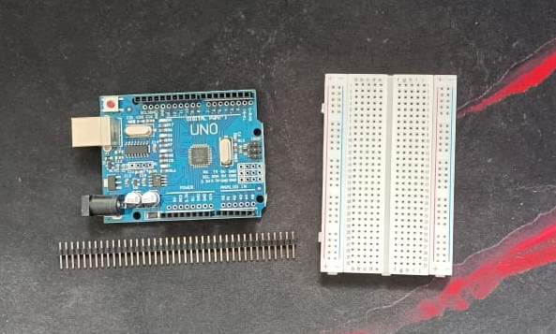JPG przedstawia moją płytkę podstawową oraz prototypową

Arduino uno R3 datasheet:  
<http://www.linhkientot.vn/ebook/arduino-uno-r3-datasheet.pdf>

[2] wyświetlacz LCD 16x2  
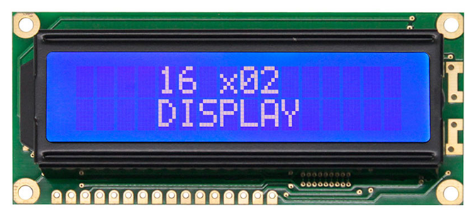

Wyświetlacz datasheet: jest na tej stronie   
<https://www.winstar.com.tw/products/character-lcd-display-module/16x2-datasheet.html>

[3] DHT11 czyli czujnik do pomiaru temperatury i wilgotności:

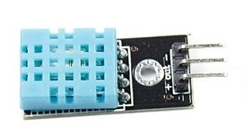

Czujnik datasheet:  
https://www.mouser.com/datasheet/2/758/DHT11-Technical-Data-Sheet-Translated-Version-1143054.pdf

[4] Potencjometr cos takiego jeszcze to dokończę xd

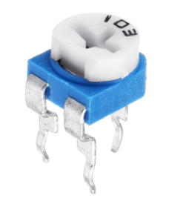

Schemat układu: niezbędne połączenia

